SECRETARIA DE RELACIONES EXTERIORES

ACUERDO por el que se da a conocer la convocatoria al Concurso Público General de Ingreso a la rama
Técnico-Administrativa del Servicio Exterior Mexicano 2017.

Al margen un sello con el Escudo Nacional, que dice: Estados Unidos Mexicanos.- Secretaría de Relaciones Exteriores.
LUIS VIDEGARAY CASO, Secretario de Relaciones Exteriores, con fundamento en lo dispuesto por los artículos 26 y 28, fracción II de la Ley Orgánica de la Administración Pública Federal; 30, 32 y 33 de la Ley
del Servicio Exterior Mexicano; 38 y 39 de su Reglamento; 1 y 7, fracción XXV del Reglamento Interior de la Secretaría de Relaciones Exteriores, así como las demás disposiciones aplicables, y
CONSIDERANDO
Que una política exterior de Estado, con visión de largo plazo y responsabilidad mundial, coadyuva a generar las condiciones de desarrollo y crecimiento que México requiere;
Que para ejecutar dicha política exterior, que incluye, entre otras cosas, la promoción y defensa de los intereses de México, la protección de su población en el exterior y asegurar los espacios de interlocución en el mundo, es necesario fortalecer al Servicio Exterior Mexicano de carrera, así como a las representaciones de México en el exterior;
Que la evolución misma del Servicio Exterior Mexicano hace necesario el ingreso periódico de mujeres y hombres dispuestos a desarrollar una carrera profesional con una amplia vocación de servicio y un alto nivel de compromiso, a favor de la promoción y defensa de los intereses de México en el mundo;
Que el Servicio Exterior Mexicano de carrera requiere nutrirse de gente con capacidad, aptitudes y preparación suficientes y acordes a la alta encomienda que desempeñan las representaciones diplomáticas
y consulares del Estado Mexicano;
Que con el propósito de dar certidumbre y seguridad jurídica a las personas que tengan interés en ingresar al Servicio Exterior Mexicano, y de conformidad con lo dispuesto por el artículo 33 de la Ley del Servicio Exterior Mexicano, el ingreso como personal de carrera a la rama técnico-administrativa se realizará por oposición, mediante concursos públicos que serán organizados en etapas eliminatorias;
Que impulsar la igualdad de oportunidades entre mujeres y hombres es uno de los objetivos prioritarios que tiene México, y en la consecución de dicho objetivo, la Secretaría de Relaciones Exteriores es una dependencia que promueve la igualdad de género, brindando la oportunidad real y efectiva a las mujeres para que colaboren en el ejercicio de la política exterior del país, y
Que con el propósito de brindar igualdad de oportunidades, esta convocatoria invita a mujeres
y hombres para que se inscriban y participen en el Concurso Público General de Ingreso a la rama
Técnico-Administrativa del Servicio Exterior Mexicano del año 2017.
Por lo antes expuesto, he tenido a bien expedir el siguiente:
ACUERDO
ÚNICO.- De conformidad con lo dispuesto en los artículos 33, fracción I, de la Ley del Servicio Exterior Mexicano y 39 de su Reglamento, y por recomendación de la Comisión de Personal del Servicio
Exterior Mexicano, se convoca al Concurso Público General de Ingreso a la rama Técnico-Administrativa del Servicio Exterior Mexicano 2017, para cubrir hasta treinta y cinco (35) plazas en el rango de Técnico Administrativo “C”, en los siguientes términos:
I. PERFIL
Este Concurso está dirigido a las personas interesadas en formar parte del Servicio Exterior Mexicano, con nivel mínimo de educación media superior, con vocación de servicio público y que posean, en otros, conocimientos en:
- Contabilidad y administración, que incluye, entre otros aspectos: diseño, análisis, administración, auditoría, ejecución de planes, programas y presupuestos en las representaciones de México en el exterior, así como el seguimiento y administración de los recursos humanos, financieros, contables y materiales de las diferentes unidades administrativas de la Secretaría de Relaciones Exteriores;
- Control de archivos y registro de expedientes y documentos, con métodos que incluyan el sistema de clasificación archivístico decimal y afines, tanto física como electrónica, particularmente y de ser posible el Sistema de Clasificación de Archivos (SICAR), y
- Capacidad de adaptación a diferentes ambientes y entornos, así como tener habilidad para resolver problemas complejos.
Aunando a lo anterior, quien aspira a ingresar a esta rama deberá tener destreza para atender de manera óptima al público en general y capacidad para atender situaciones complejas y de crisis, así como contar con amplia facilidad de diálogo en sus formas oral y escrita, tanto en español como en otros idiomas, e idealmente tener la capacidad para traducir e interpretar lenguas extranjeras, en particular el inglés y otros idiomas oficiales de la Organización de las Naciones Unidas, así como alemán y japonés.
Entre otras, y de manera enunciativa, las carreras afines al perfil requerido en esta convocatoria son: Actuaría, Administración, Archivonomía, Bibliotecología, Contaduría y Técnico Secretarial.
De acuerdo con las necesidades de la Secretaría de Relaciones Exteriores y a la propia naturaleza del Servicio Exterior Mexicano, quienes ingresen a éste deberán estar dispuestos a desarrollar cualquier actividad requerida en las representaciones de México en el exterior, incluyendo los lugares considerados de vida difícil.
II. REQUISITOS
De conformidad con lo dispuesto en los artículos 32 y 33 de la Ley del Servicio Exterior Mexicano y el artículo 38 de su Reglamento, quienes aspiren a ingresar a la rama Técnico-Administrativa deberán cumplir con los siguientes requisitos:
a) Ser mexicano por nacimiento y no tener otra nacionalidad, en pleno ejercicio de sus derechos civiles y políticos.
Los mexicanos por nacimiento a los que otro Estado considere como sus nacionales, deberán presentar el certificado de nacionalidad mexicana y el documento de renuncia de la otra nacionalidad;
b) Ser menores de 30 años de edad. En casos excepcionales, la Comisión de Personal del Servicio Exterior Mexicano podrá dispensar este requisito si a su juicio así lo amerita el perfil académico y profesional del aspirante;
c) Tener buenos antecedentes;
d) Ser apto física y mentalmente para el desempeño de las funciones del Servicio Exterior;
e) No pertenecer al estado eclesiástico ni ser ministro de algún culto;
f) Haber completado la educación media superior (bachillerato, preparatoria o equivalente) en instituciones mexicanas o extranjeras, con reconocimiento de validez oficial, y
g) Dominio de un idioma extranjero de utilidad para la diplomacia (alemán, árabe, chino, francés, japonés o ruso), preferentemente el inglés.
El requisito de la edad señalado en el inciso b) supra, queda dispensado para quien desee participar y tenga 30 años de edad o más a la fecha de esta convocatoria, conforme a lo decidido por la Comisión de Personal del Servicio Exterior Mexicano, en el ejercicio de la facultad que le confiere la fracción II del artículo 32 de la Ley del Servicio Exterior Mexicano.
Al efecto, quienes cuenten con 30 o más años de edad a la fecha de publicación de esta convocatoria, deberán presentar la solicitud de dispensa de edad, la cual estará disponible exclusivamente durante el periodo de recepción documental en la página de internet de la Secretaría de Relaciones Exteriores, en la siguiente dirección electrónica: www.gob.mx/sre, en el vínculo del presente Concurso.
III. PERIODO DE INSCRIPCIÓN
El periodo de inscripción, que será improrrogable, iniciará el martes 12 de diciembre de 2017 a las
10:00 a.m. y concluirá el martes 19 de diciembre de 2017 a las 10:00 a.m., hora de la Ciudad de México.
La solicitud de inscripción al Concurso Público General de Ingreso a la rama Técnico-Administrativa del Servicio Exterior Mexicano 2017 estará disponible en el portal de internet de la Secretaría de Relaciones Exteriores www.gob.mx/sre en la sección Acciones y Programas, dentro de la cual se localiza el vínculo del presente Concurso. Al ingresar a éste, se tendrá acceso a la solicitud de inscripción del presente Concurso y, de igual manera, al instructivo para el llenado de la solicitud de inscripción que señala el procedimiento para su envío electrónico a la Secretaría de Relaciones Exteriores.
Es importante destacar que el formulario de la solicitud de inscripción que contiene el Anexo I de la presente convocatoria, representa exclusivamente una guía para que las y los aspirantes conozcan los datos que deberán asentar en dicha solicitud.
La liga electrónica para ingresar a la solicitud de inscripción estará disponible únicamente durante el periodo de inscripción de este Concurso.
Para cualquier consulta relacionada con el envío de la solicitud de inscripción, las y los interesados deberán comunicarse al número telefónico (55) 3686-5100 extensiones 6822 o 6889, de lunes a viernes en el horario de 9:30 a.m. a 1:45 p.m. y de 4:00 p.m. a 6:30 p.m., o dirigirse única y exclusivamente a la siguiente dirección electrónica: concursoingresoTA@sre.gob.mx
Solamente serán consideradas las solicitudes de inscripción que reúnan todos los requisitos indicados en la presente convocatoria y que se reciban durante el periodo señalado en el primer párrafo del presente apartado. Las personas interesadas en participar en la presente convocatoria, únicamente deberán inscribirse al Concurso Público General de Ingreso a la rama Técnico-Administrativa del Servicio Exterior Mexicano 2017. En el supuesto de que las o los interesados se inscriban a los concursos correspondientes a las ramas Diplomático-Consular y Técnico-Administrativa del Servicio Exterior Mexicano, quedarán descartados de ambos concursos. La decisión sobre la aceptación de las solicitudes de las y los aspirantes será inapelable.
El jueves 18 de enero de 2018 se publicará en el portal de internet de la Secretaría de Relaciones Exteriores www.gob.mx/sre en el vínculo correspondiente a este Concurso, la lista de aspirantes que cumplan con todos los requisitos señalados en el apartado II de la presente convocatoria. Las y los aspirantes cuyos nombres se encuentren en dicha lista deberán entregar, sin excepción, toda la documentación señalada en el siguiente apartado.
IV. PERIODO DE RECEPCIÓN DOCUMENTAL
Las y los aspirantes deberán entregar los documentos, de manera improrrogable, del miércoles 24 de enero al miércoles 7 de febrero de 2018, en días hábiles y en el horario que tenga establecido cada oficina
de la Secretaría de Relaciones Exteriores: Sede de la Cancillería (Ciudad de México), Delegaciones Foráneas (Oficinas Centrales) y Representaciones de México en el exterior (Embajadas, Misiones Permanentes, Consulados y Oficinas de Enlace).
La Secretaría de Relaciones Exteriores no será responsable de la documentación que las y los aspirantes entreguen en una Oficina distinta a las antes señaladas, toda vez que la documentación requerida deberá ser, única y exclusivamente, revisada y cotejada por personal autorizado de la Secretaría de Relaciones Exteriores.
Las personas cuyos nombres se encuentren en la lista de aspirantes aceptados para el periodo de recepción documental deberán entregar, sin excepción, la siguiente documentación:
a) Solicitud de inscripción impresa y firmada.
La solicitud de inscripción que deberá presentar es la que le proporcionó el sistema, en formato PDF;
b) Original del acta de nacimiento;
c) Solicitud de dispensa de edad.
La solicitud de dispensa de edad deberán presentarla quienes cuenten con 30 o más años de edad a la fecha de publicación de esta convocatoria, la cual estará disponible exclusivamente durante el periodo de recepción documental en la página de internet de la Secretaría de Relaciones Exteriores, en la siguiente dirección electrónica: www.gob.mx/sre, en el vínculo del presente Concurso;
d) Currículum vítae en español con una extensión máxima de tres cuartillas y sin anexos;
e) Una carta de recomendación con fecha no mayor a dos meses de la publicación de la presente convocatoria. Favor de abstenerse de presentar cartas expedidas por familiares.
En el portal de internet de la Secretaría de Relaciones Exteriores www.gob.mx/sre estará disponible un modelo para elaborar la citada carta, y
f) Original y copia para cotejar del documento que compruebe que el aspirante concluyó íntegramente los estudios de educación media superior (bachillerato, preparatoria o equivalente), el cual deberá presentarse de manera obligatoria.
El documento que compruebe haber completado los estudios de educación media superior, deberá estar expedido por una institución de educación media superior mexicana. En caso de tratarse de documentos expedidos por instituciones extranjeras de educación media superior, los documentos deberán presentarse, sin excepción, legalizados o apostillados, así como traducidos (por perito traductor oficial), en original y copia. No se aceptarán copias cotejadas y/o certificadas ante Notario Público.
Los documentos académicos originales se devolverán a las y los aspirantes inmediatamente después de realizar su cotejo.
Es responsabilidad de las y los aspirantes entregar todos los documentos requeridos, ya que la Secretaría de Relaciones Exteriores no considerará documentación incompleta.
Las y los aspirantes deberán entregar los documentos requeridos en las oficinas de la Secretaría de Relaciones Exteriores ubicadas en:
- Ciudad de México
En el módulo que estará dispuesto en la planta baja de la Secretaría de Relaciones Exteriores, Edificio Tlatelolco, Plaza Juárez número 20, Colonia Centro, Delegación Cuauhtémoc, C.P. 06010, Ciudad de México (acceso por la calle Independencia), en el horario de 10:00 a.m. a 1:30 p.m. y de 3:00 p.m. a 6:00 p.m. Para mayor información, deberán comunicarse al número telefónico (55) 3686-5100 extensiones 6822 y 6889 y/o dirigir su consulta a la siguiente dirección electrónica: concursoingresoTA@sre.gob.mx
- En los Estados de la República Mexicana
En las oficinas centrales de las Delegaciones Foráneas de la Secretaría de Relaciones
Exteriores, para lo cual deberá consultar la siguiente dirección electrónica: https://directorio.sre.gob.mx/index.php/delegaciones
- En el extranjero
En las representaciones de México en el exterior, para lo cual deberá consultar las siguientes direcciones electrónicas:
Dirección electrónica de las Embajadas de México en el exterior:
https://directorio.sre.gob.mx/index.php/embajadas-de-mexico-en-el-exterior
Dirección electrónica de las Misiones Permanentes de México en el exterior:
https://directorio.sre.gob.mx/index.php/misiones-de-mexico-en-el-exterior
Dirección electrónica de los Consulados de México en el exterior:
https://directorio.sre.gob.mx/index.php/consulados-de-mexico-en-el-exterior
Dirección electrónica de las Oficinas de Enlace de México en el exterior:
https://directorio.sre.gob.mx/index.php/oficinas-de-enlace-de-mexico
Para cualquier consulta relacionada con los documentos que deberá presentar, deberá comunicarse al número telefónico (55) 3686-5100 extensiones 6822 o 6889, o dirigirse única y exclusivamente a la siguiente dirección electrónica: concursoingresoTA@sre.gob.mx
El lunes 16 de abril de 2018 se publicará en el portal de internet de la Secretaría de Relaciones Exteriores www.gob.mx/sre la lista de aspirantes que hayan sido aceptados para participar en la primera etapa eliminatoria del presente Concurso, toda vez que entregaron los documentos requeridos.
V. ETAPAS DEL CONCURSO
El Concurso se desarrollará en tres etapas eliminatorias. Los resultados de todos los exámenes y de cada una de las tres etapas eliminatorias serán inapelables.
V.1 Primera etapa eliminatoria
La primera etapa eliminatoria estará integrada por los siguientes exámenes:
a) Examen de conocimientos generales orientado al perfil señalado en la presente convocatoria: martes 8 de mayo de 2018;
b) Examen de español: miércoles 9 de mayo de 2018, y
c) Examen escrito para comprobar el dominio de un idioma extranjero (alemán, árabe, chino, francés, japonés o ruso), de preferencia el inglés: jueves 10 de mayo de 2018. Este examen corresponde al idioma extranjero que seleccionó voluntariamente en su solicitud de inscripción. Por tal motivo, a ningún aspirante se le autorizará cambiar de idioma.
No se permitirá el acceso al recinto para contestar el examen correspondiente a ningún aspirante que llegue después de que el primer concursante de cualquier sede haya finalizado y entregado su examen resuelto.
Quienes hayan sido aceptados para participar en la primera etapa eliminatoria y no presenten alguno de los exámenes que la integran, quedarán automáticamente eliminados de esta primera etapa eliminatoria, sin derecho a presentar los exámenes subsecuentes y, por lo tanto, no podrán continuar participando en el proceso de selección del presente Concurso.
Las sedes de la primera etapa eliminatoria en donde se aplicarán los exámenes son las siguientes:
- Ciudad de México, en las instalaciones de la Secretaría de Relaciones Exteriores, Edificio Tlatelolco, ubicado en Plaza Juárez número 20, Colonia Centro, Delegación Cuauhtémoc, C.P. 06010. En caso de que el número de aspirantes sea mayor al previsto, los exámenes se realizarán en otro recinto, cuyo domicilio se publicará en el portal de internet de la Secretaría de Relaciones Exteriores www.gob.mx/sre y
- Durango, Dgo., Guadalajara, Jal., Mérida, Yuc., Monterrey, NL., Oaxaca, Oax., y Tijuana, BC., en caso de que el número de aspirantes lo justifique.
Los aspirantes quedarán registrados en la sede que eligieron voluntariamente en su solicitud de inscripción. Por tal motivo, a ningún aspirante se le autorizará cambiar de sede.
La lista con los nombres de quienes hayan aprobado la primera etapa eliminatoria se publicará el viernes 15 de junio de 2018 en el vínculo de este Concurso dispuesto en el portal de internet de la Secretaría de Relaciones Exteriores www.gob.mx/sre
Si algún aspirante desea conocer las calificaciones que obtuvo en la primera etapa eliminatoria, deberá solicitarlas a la siguiente dirección electrónica: concursoingresoTA@sre.gob.mx
Solamente participarán en la segunda etapa eliminatoria quienes hayan obtenido las más altas calificaciones en la primera etapa eliminatoria, conforme al criterio que determine la Subcomisión de Ingreso de este Concurso.
V.2 Segunda etapa eliminatoria
La segunda etapa eliminatoria se realizará en la Ciudad de México y estará integrada por los siguientes exámenes:
a) Examen psicológico: martes 28 de agosto de 2018;
b) Examen de redacción para comprobar el dominio de un idioma extranjero: miércoles 29 de agosto de 2018. Este examen corresponde al idioma extranjero que seleccionó voluntariamente en su solicitud de inscripción. Por tal motivo, a ningún aspirante se le autorizará cambiar de idioma;
c) Examen oral para comprobar el dominio de un idioma extranjero: jueves 30 y viernes 31 de agosto de 2018. Este examen corresponde al idioma extranjero que seleccionó voluntariamente en su solicitud de inscripción. Por tal motivo, a ningún aspirante se le autorizará cambiar de idioma, y
d) Entrevistas que serán aplicadas por personas sin ningún nexo con la o el aspirante: lunes 3, martes 4 y miércoles 5 de septiembre de 2018. Si el número de aspirantes lo amerita, el periodo de entrevistas podría ampliarse hasta el viernes 7 de septiembre de 2018.
Quienes hayan sido aceptados para participar en la segunda etapa eliminatoria, y no presenten alguno de los exámenes que la integran, quedarán automáticamente eliminados de esta segunda etapa eliminatoria, sin derecho a presentar los exámenes subsecuentes y, por lo tanto, no podrán continuar participando en el proceso de selección del presente Concurso.
La lista con los nombres de quienes hayan aprobado la segunda etapa eliminatoria se publicará el viernes 5 de octubre de 2018, en el portal de internet de la Secretaría de Relaciones Exteriores www.gob.mx/sre
Si algún aspirante desea conocer las calificaciones que obtuvo en la segunda etapa eliminatoria, deberá solicitarlas a la siguiente dirección electrónica: concursoingresoTA@sre.gob.mx
Solamente participarán en la tercera etapa eliminatoria quienes hayan obtenido las más altas calificaciones en la segunda etapa eliminatoria, conforme al criterio que determine la Subcomisión de Ingreso de este Concurso.
V.3 Tercera etapa eliminatoria
La tercera etapa eliminatoria se realizará en la Ciudad de México y estará integrada por los siguientes componentes:
a) Examen médico: jueves 25 y viernes 26 de octubre de 2018. El lugar de su aplicación se dará a conocer en su oportunidad;
b) Curso de capacitación en el Instituto Matías Romero: lunes 29 de octubre de 2018 al martes 29 de enero de 2019, y
c) Periodo de experiencia práctica en la Secretaría de Relaciones Exteriores: miércoles 30 de enero de 2019 al martes 30 de abril de 2019.
De conformidad con el artículo 33 de la Ley del Servicio Exterior Mexicano, quienes sean admitidos en el Instituto Matías Romero y durante su participación en el periodo de experiencia práctica en la Secretaría de Relaciones Exteriores se beneficiarán de una beca. En ese sentido, dada su condición de becario en esta etapa del Concurso no formarán parte del personal de la Secretaría de Relaciones Exteriores ni tampoco del Servicio Exterior Mexicano de carrera.
El monto de la beca a recibir en esta etapa será de $7,988.32 (siete mil novecientos ochenta y ocho pesos 32/100 M.N.) netos mensuales, o bien, las percepciones que determine la Secretaría de Relaciones Exteriores. El pago de la beca abarcará del lunes 29 de octubre de 2018 al martes 30 de abril de 2019. Por tal motivo, el beneficio de la beca cesará al término de la tercera etapa eliminatoria del Concurso.
Las personas aceptadas para participar en la tercera etapa eliminatoria que no asistan al curso de capacitación o no participen en el periodo de experiencia práctica, o cuya evaluación o conducta sea insatisfactoria a lo largo de esta última etapa del Concurso quedarán automáticamente eliminadas de la tercera etapa eliminatoria y, por lo tanto, del presente Concurso, sin que ello implique responsabilidad alguna para la Secretaría de Relaciones Exteriores.
Para aprobar la tercera etapa eliminatoria las y los aspirantes deberán cumplir con lo dispuesto en el artículo 33 fracciones III y IV de la Ley del Servicio Exterior Mexicano, así como el artículo 37 de su Reglamento.
La Secretaría de Relaciones Exteriores comunicará, en el transcurso de los dos meses posteriores a la conclusión de la tercera etapa eliminatoria, los resultados de dicha etapa, mismos que serán inapelables. Quienes hayan aprobado la tercera etapa eliminatoria también se les informará, en la comunicación oficial, la fecha en la que deberán presentarse a la Secretaría de Relaciones Exteriores para recibir instrucciones como miembros del Servicio Exterior Mexicano de carrera.
Quienes sean aceptados para ingresar al Servicio Exterior Mexicano, recibirán el nombramiento de Técnico Administrativo “C” conforme a lo dispuesto en el artículo 33, fracción V, de la Ley del Servicio Exterior Mexicano. Asimismo, deberán rendir protesta de lealtad y servicio ante el Titular de la Secretaría de Relaciones Exteriores, así como conducir su actuación con apego a la legalidad, honradez, imparcialidad y eficiencia, conforme a lo establecido en el artículo 41 del Reglamento de la Ley del Servicio Exterior Mexicano.
VI. DISPOSICIONES FINALES
Todos los exámenes y formatos de evaluación que sean utilizados para el presente Concurso, serán elaborados y calificados con el apoyo de personal académico e instituciones educativas de reconocido prestigio o empresas especialistas en la materia con reconocimiento de validez oficial, miembros del Servicio Exterior Mexicano, servidores públicos de la Secretaría de Relaciones Exteriores y personalidades de la sociedad civil, conforme a lo dispuesto en los artículos 36 y 37 del Reglamento de la Ley del Servicio Exterior Mexicano.
La Secretaría de Relaciones Exteriores no conservará en sus archivos físicos y/o electrónicos ningún examen escrito, hoja de respuestas, cuadernillo para contestar el examen, formato de evaluación y constancia de calificación de cualquier examen escrito y oral que hayan sido aplicados durante el proceso de selección del presente Concurso. Únicamente conservará las calificaciones de los exámenes.
La documentación requerida en el apartado IV de la presente convocatoria, de quienes no hayan sido aceptados o que no hayan aprobado, podrá ser recogida por su titular dentro de los 30 días hábiles siguientes a la conclusión de la tercera etapa eliminatoria del presente Concurso, es decir, a partir del jueves 2 de mayo de 2019. Posterior al plazo de 30 días hábiles, la Secretaría de Relaciones Exteriores procederá a destruir la documentación que no haya sido recogida.
Quienes radican en la Ciudad de México y desean recuperar su documentación en el plazo antes mencionado, deberán acudir a la Secretaría de Relaciones Exteriores, en la Dirección General del Servicio Exterior y de Recursos Humanos, cuya oficina se localiza en el Edificio Tlatelolco, Plaza Juárez número 20, piso 9, Colonia Centro, Delegación Cuauhtémoc, C.P. 06010, Ciudad de México, para lo cual deberán acreditar su personalidad con la presentación de una identificación oficial vigente.
Quienes radican en la República Mexicana o en el extranjero, y desean recuperar su documentación en el plazo antes mencionado, deberán solicitar su devolución a la siguiente dirección electrónica: concursoingresoTA@sre.gob.mx
Todos los datos personales recabados en el presente Concurso se encuentran protegidos, de conformidad con lo establecido en la Ley General de Protección de Datos Personales en Posesión de Sujetos Obligados, la Ley Federal de Transparencia y Acceso a la Información Pública, así como el Aviso de Privacidad Integral de la presente convocatoria, el cual puede consultarse en la dirección electrónica: http://sre.gob.mx/avisos-de-privacidad-convocatorias
TRANSITORIOS
PRIMERO.- El presente Acuerdo entrará en vigor el día de su publicación en el Diario Oficial
de la Federación.
SEGUNDO.- Cualquier situación no prevista en la presente convocatoria será resuelta por la Secretaría de Relaciones Exteriores, a través de la Comisión de Personal del Servicio Exterior Mexicano, o de la Subcomisión de Ingreso de este Concurso, o de la Dirección General del Servicio Exterior y de Recursos Humanos, de acuerdo a la naturaleza del asunto.
TERCERO.- La Secretaría de Relaciones Exteriores podrá modificar cualquier fecha de este Concurso, ante casos fortuitos o de fuerza mayor que le impidan proceder en las fechas establecidas en la presente convocatoria.
CUARTO.- Para cualquier consulta relacionada con el presente Concurso, deberá comunicarse al número telefónico (55) 3686-5100 extensiones 6822 o 6889, o dirigirse a la siguiente dirección electrónica: concursoingresoTA@sre.gob.mx
Dado en la Ciudad de México, a los cinco días del mes de diciembre de dos mil diecisiete.-
El Secretario de Relaciones Exteriores, Luis Videgaray Caso.- Rúbrica.
ANEXO I
El formulario de la solicitud de inscripción que se presenta a continuación constituye una guía para que la persona conozca los datos que deberá tener presente al momento de inscribirse, a través del portal de internet de la Secretaría de Relaciones Exteriores: www.gob.mx/sre

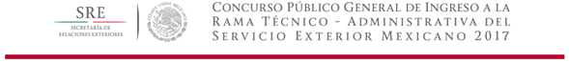
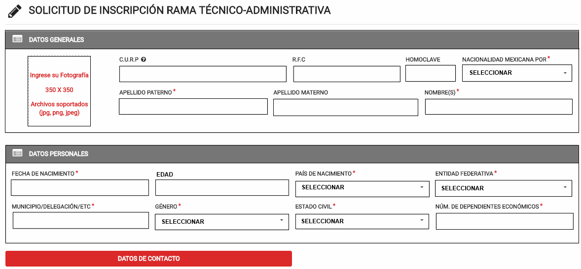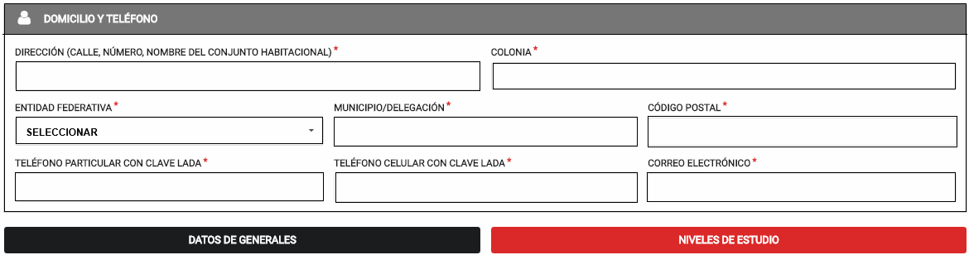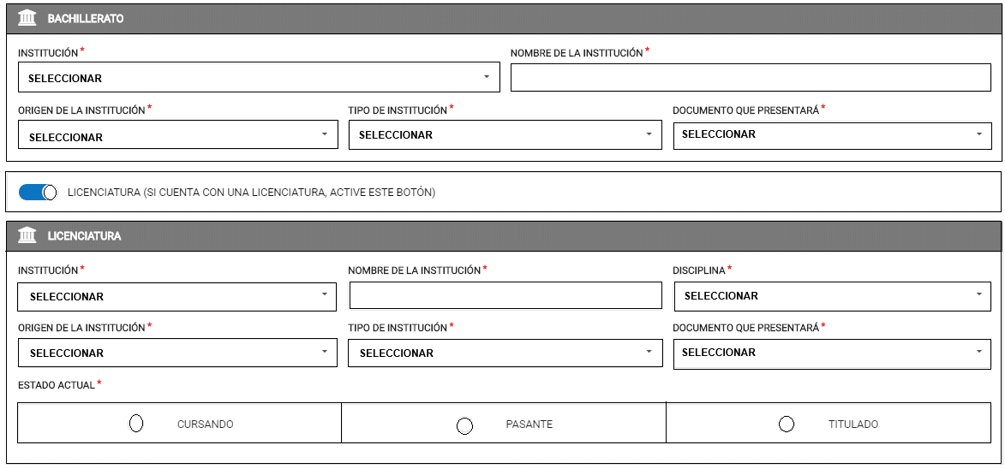

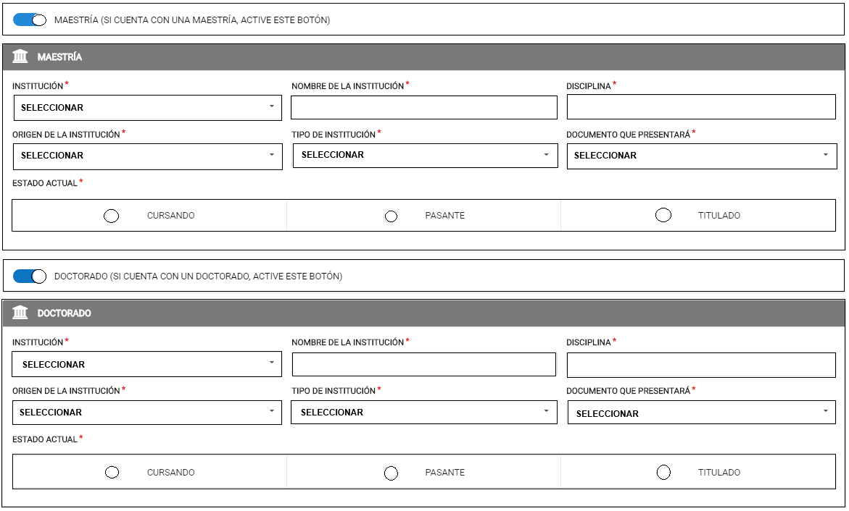
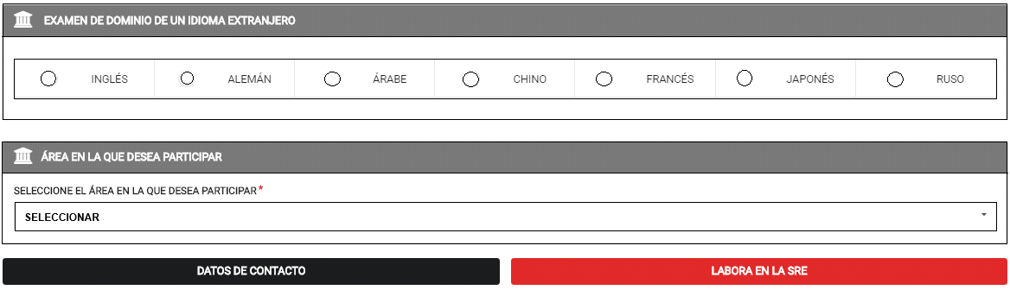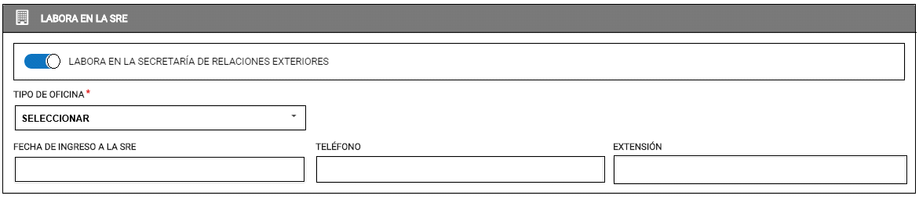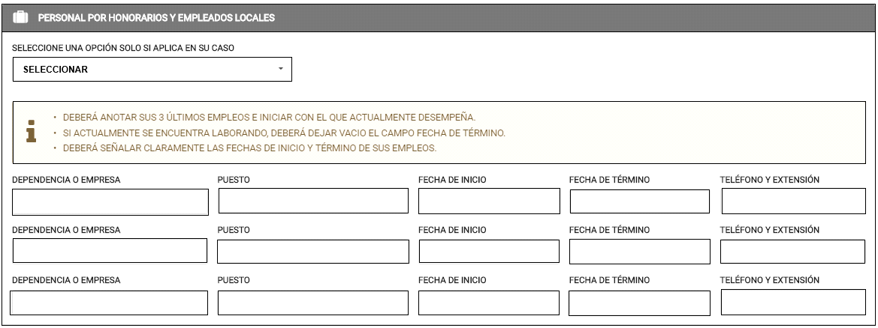

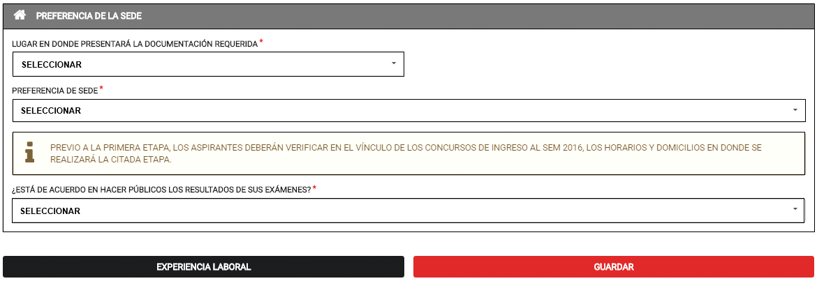

__________________________

ACUERDO por el que se da a conocer la convocatoria al Concurso Público General de Ingreso a la rama Diplomático-Consular del Servicio Exterior Mexicano 2017.

Al margen un sello con el Escudo Nacional, que dice: Estados Unidos Mexicanos.- Secretaría de Relaciones Exteriores.
LUIS VIDEGARAY CASO, Secretario de Relaciones Exteriores, con fundamento en lo dispuesto por los artículos 26 y 28, fracción II de la Ley Orgánica de la Administración Pública Federal; 28 al 32 de la Ley
del Servicio Exterior Mexicano; 34 al 37 de su Reglamento; 1 y 7, fracción XXV del Reglamento Interior de la Secretaría de Relaciones Exteriores, así como las demás disposiciones aplicables, y
CONSIDERANDO
Que una política exterior de Estado, con visión de largo plazo y responsabilidad mundial, coadyuva a generar las condiciones de desarrollo y crecimiento que México requiere;
Que para ejecutar dicha política exterior que incluye, entre otras cosas, la promoción y defensa de los intereses de México, la protección de su población en el exterior y asegurar los espacios de interlocución en el mundo, es necesario fortalecer al Servicio Exterior Mexicano de carrera, así como a las representaciones de México en el exterior;
Que para fortalecer la presencia de México en el ámbito internacional, se requiere de un Servicio Exterior Mexicano robusto, integrado por mujeres y hombres con vocación de servicio y preparación suficientes para la alta encomienda que realizan las representaciones diplomáticas y consulares del Estado Mexicano, que estén dispuestos a adquirir y desarrollar, en favor de México, las habilidades necesarias para conducir la política exterior que haga de México un país más sólido y próspero;
Que la evolución del Servicio Exterior Mexicano hace necesario el ingreso periódico de mujeres y hombres dispuestos a desarrollar una carrera profesional en la diplomacia mexicana, en la defensa de los intereses de México en el mundo, en el manejo de las relaciones internacionales con países y organismos, la promoción
de temas políticos, económicos, comerciales, turísticos, culturales y de cooperación, así como para desempeñar labores consulares y de protección, entre otras;
Que con el propósito de dar certidumbre y seguridad jurídica a las personas que tengan interés en ingresar al Servicio Exterior Mexicano, y de conformidad con lo dispuesto por el artículo 28 de la Ley del Servicio Exterior Mexicano, el ingreso como personal de carrera a la rama diplomático-consular se realizará por oposición, mediante concursos públicos que serán organizados en etapas eliminatorias;
Que impulsar la igualdad de oportunidades entre mujeres y hombres es uno de los objetivos prioritarios que tiene México, y en la consecución de dicho objetivo, la Secretaría de Relaciones Exteriores es una dependencia que promueve la igualdad de género, brindando la oportunidad real y efectiva a las mujeres para que colaboren en el ejercicio de la política exterior del país, y
Que con el propósito de brindar igualdad de oportunidades, esta convocatoria invita a mujeres y hombres para que se inscriban y participen en el Concurso Público General de Ingreso a la rama Diplomático-Consular del Servicio Exterior Mexicano del año 2017.
Por lo antes expuesto, he tenido a bien expedir el siguiente:
ACUERDO
ÚNICO.- De conformidad con lo dispuesto en los artículos 29 de la Ley del Servicio Exterior Mexicano y 34 de su Reglamento, y por recomendación de la Comisión de Personal del Servicio Exterior Mexicano, se convoca al Concurso Público General de Ingreso a la rama Diplomático-Consular del Servicio Exterior Mexicano 2017, para cubrir hasta sesenta y cinco (65) plazas en el rango de Agregado Diplomático, en los siguientes términos:
I. PERFIL
Este Concurso está dirigido a las y los profesionistas interesados en formar parte del Servicio Exterior Mexicano de carrera, con vocación de servicio público para las múltiples actividades que desarrollan las representaciones diplomáticas y consulares de México en el exterior, que posean facilidad de adaptación a diversos ambientes culturales, con amplia destreza para atender de manera óptima al público en general y con capacidad para atender situaciones complejas y de crisis, habilidad de diálogo en su formas oral y escrita, tanto en español como en los idiomas extranjeros requeridos, así como conocimientos en diversas materias, entre ellas relaciones internacionales, derecho, economía, comercio internacional y derechos humanos, específicamente en los relacionados con la protección de los mexicanos en el exterior.
De acuerdo con las necesidades de la Secretaría de Relaciones Exteriores y a la propia naturaleza del Servicio Exterior Mexicano, quienes ingresen a éste deberán estar dispuestos a desarrollar cualquier actividad requerida en las representaciones de México en el exterior, incluyendo los lugares considerados de vida difícil.
II. REQUISITOS
De conformidad con lo dispuesto en el artículo 32 de la Ley del Servicio Exterior Mexicano, quienes aspiren a ingresar a la rama Diplomático-Consular deberán cumplir con los siguientes requisitos:
a) Ser mexicano por nacimiento y no tener otra nacionalidad, en pleno ejercicio de sus derechos civiles y políticos.
Los mexicanos por nacimiento a los que otro Estado considere como sus nacionales, deberán presentar el certificado de nacionalidad mexicana y el documento de renuncia de la otra nacionalidad;
b) Ser menores de 30 años de edad. En casos excepcionales, la Comisión de Personal del Servicio Exterior Mexicano podrá dispensar este requisito si a su juicio así lo amerita el perfil académico y profesional del aspirante;
c) Tener buenos antecedentes;
d) Ser apto física y mentalmente para el desempeño de las funciones del Servicio Exterior;
e) No pertenecer al estado eclesiástico ni ser ministro de algún culto, y
f) Tener por lo menos el grado académico de licenciatura por una universidad o institución de enseñanza superior mexicana o extranjera, con reconocimiento de validez oficial. Así como acreditar los conocimientos en materia de derechos humanos necesarios para el ejercicio de sus funciones, privilegiadamente aquellos relativos a la protección de los mexicanos en el exterior.
El requisito de la edad señalado en el inciso b) supra, queda dispensado para quien desee participar y tenga 30 años de edad o más a la fecha de esta convocatoria, conforme a lo decidido por la Comisión de Personal del Servicio Exterior Mexicano, en el ejercicio de la facultad que le confiere la fracción II del artículo 32 de la Ley del Servicio Exterior Mexicano.
Al efecto, quienes cuenten con 30 o más años de edad a la fecha de publicación de esta convocatoria, deberán presentar la solicitud de dispensa de edad, la cual estará disponible exclusivamente durante el periodo de recepción documental en la página de internet de la Secretaría de Relaciones Exteriores, en la siguiente dirección electrónica: www.gob.mx/sre, en el vínculo del presente Concurso.
III. PERIODO DE INSCRIPCIÓN
El periodo de inscripción, que será improrrogable, iniciará el martes 12 de diciembre de 2017 a las 10:00 a.m. y concluirá el martes 19 de diciembre de 2017 a las 10:00 a.m., hora de la Ciudad de México.
La solicitud de inscripción al Concurso Público General de Ingreso a la rama Diplomático-Consular del Servicio Exterior Mexicano 2017 estará disponible en el portal de internet de la Secretaría de Relaciones Exteriores www.gob.mx/sre en la sección Acciones y Programas, dentro de la cual se localiza el vínculo del presente Concurso. Al ingresar a éste, se tendrá acceso a la solicitud de inscripción del presente Concurso y, de igual manera, al instructivo para el llenado de la solicitud de inscripción que señala el procedimiento para su envío electrónico a la Secretaría de Relaciones Exteriores.
Es importante destacar que el formulario de la solicitud de inscripción que contiene el Anexo I de la presente convocatoria, representa exclusivamente una guía para que las y los aspirantes conozcan los datos que deberán asentar en dicha solicitud.
La liga electrónica para ingresar a la solicitud de inscripción estará disponible únicamente durante el periodo de inscripción de este Concurso.
Para cualquier consulta relacionada con el envío de la solicitud de inscripción, las y los interesados deberán comunicarse al número telefónico (55) 3686-5100 extensiones 6822 o 6889, de lunes a viernes en el horario de 9:30 a.m. a 1:45 p.m. y de 4:00 p.m. a 6:30 p.m., o dirigirse única y exclusivamente a la siguiente dirección electrónica: concursoingresoDC@sre.gob.mx
Solamente serán consideradas las solicitudes de inscripción que reúnan todos los requisitos indicados en la presente convocatoria y que se reciban durante el periodo señalado en el primer párrafo del presente apartado. Las personas interesadas en participar en la presente convocatoria, únicamente deberán inscribirse al Concurso Público General de Ingreso a la rama Diplomático-Consular del Servicio Exterior Mexicano 2017. En el supuesto de que las o los interesados se inscriban a los concursos correspondientes a las ramas Diplomático-Consular y Técnico-Administrativa del Servicio Exterior Mexicano, quedarán descartados de ambos concursos. La decisión sobre la aceptación de las solicitudes de las y los aspirantes será inapelable.
El jueves 18 de enero de 2018 se publicará en el portal de internet de la Secretaría de Relaciones Exteriores www.gob.mx/sre en el vínculo correspondiente a este Concurso, la lista de aspirantes que cumplan con todos los requisitos señalados en el apartado II de la presente convocatoria. Las y los aspirantes cuyos nombres se encuentren en dicha lista deberán entregar, sin excepción, toda la documentación señalada en el siguiente apartado.
IV. PERIODO DE RECEPCIÓN DOCUMENTAL
Las y los aspirantes deberán entregar los documentos, de manera improrrogable, del miércoles 24 de enero al miércoles 7 de febrero de 2018, en días hábiles y en el horario que tenga establecido cada oficina
de la Secretaría de Relaciones Exteriores: Sede de la Cancillería (Ciudad de México), Delegaciones Foráneas (Oficinas Centrales) y Representaciones de México en el exterior (Embajadas, Misiones Permanentes, Consulados y Oficinas de Enlace).
La Secretaría de Relaciones Exteriores no será responsable de la documentación que las y los aspirantes entreguen en una Oficina distinta a las antes señaladas, toda vez que la documentación requerida deberá ser, única y exclusivamente, revisada y cotejada por personal autorizado de la Secretaría de Relaciones Exteriores.
Las personas cuyos nombres se encuentren en la lista de aspirantes aceptados para el periodo de recepción documental deberán entregar, sin excepción, la siguiente documentación:
a) Solicitud de inscripción impresa y firmada.
La solicitud de inscripción que deberá presentar es la que le proporcionó el sistema, en formato PDF;
b) Original del acta de nacimiento;
c) Solicitud de dispensa de edad.
La solicitud de dispensa de edad deberán presentarla quienes cuenten con 30 o más años de edad a la fecha de publicación de esta convocatoria, la cual estará disponible exclusivamente durante el periodo de recepción documental en la página de internet de la Secretaría de Relaciones Exteriores, en la siguiente dirección electrónica: www.gob.mx/sre, en el vínculo del presente Concurso;
d) Currículum vítae en español con una extensión máxima de tres cuartillas y sin anexos;
e) Una carta de recomendación con fecha no mayor a dos meses de la publicación de la presente convocatoria. Favor de abstenerse de presentar cartas expedidas por familiares.
En el portal de internet de la Secretaría de Relaciones Exteriores www.gob.mx/sre estará disponible un modelo para elaborar la citada carta, y
f) Original y copia para cotejar del documento que compruebe que el aspirante ya obtuvo el grado de licenciatura, para lo cual deberá presentar uno de los siguientes: título profesional, cédula profesional, acta de aprobación del examen profesional o constancia que indique de manera clara y precisa que la persona posee el grado de licenciatura. No se aceptarán documentos académicos que omitan señalar con claridad que la o el solicitante obtuvo el grado de licenciatura, como tampoco se aceptarán copias cotejadas y/o certificadas ante Notario Público.
Cualquiera de los documentos académicos antes mencionados, deberá estar expedido por una institución de educación superior mexicana. En caso de tratarse de títulos expedidos por instituciones extranjeras de educación superior, los documentos deberán presentarse, sin excepción, legalizados o apostillados, así como traducidos (por perito traductor oficial), en original y copia. No se aceptarán copias cotejadas y/o certificadas ante Notario Público.
Los documentos académicos originales se devolverán a las y los aspirantes inmediatamente después de realizar su cotejo.
Es responsabilidad de las y los aspirantes entregar todos los documentos requeridos, ya que la Secretaría de Relaciones Exteriores no considerará documentación incompleta.
Las y los aspirantes deberán entregar los documentos requeridos en las oficinas de la Secretaría de Relaciones Exteriores ubicadas en:
- Ciudad de México
En el módulo que estará dispuesto en la planta baja de la Secretaría de Relaciones Exteriores, Edificio Tlatelolco, Plaza Juárez número 20, Colonia Centro, Delegación Cuauhtémoc, C.P. 06010, Ciudad de México (acceso por la calle Independencia), en el horario de 10:00 a.m. a 1:30 p.m.
y de 3:00 p.m. a 6:00 p.m. Para mayor información, deberán comunicarse al número telefónico
(55) 3686-5100 extensiones 6822 y 6889 y/o dirigir su consulta a la siguiente dirección electrónica: concursoingresoDC@sre.gob.mx
- En los Estados de la República Mexicana
En las oficinas centrales de las Delegaciones Foráneas de la Secretaría de Relaciones
Exteriores, para lo cual deberá consultar la siguiente dirección electrónica: https://directorio.sre.gob.mx/index.php/delegaciones
- En el extranjero
En las representaciones de México en el exterior, para lo cual deberá consultar las siguientes direcciones electrónicas:
Dirección electrónica de las Embajadas de México en el exterior:
https://directorio.sre.gob.mx/index.php/embajadas-de-mexico-en-el-exterior
Dirección electrónica de las Misiones Permanentes de México en el exterior:
https://directorio.sre.gob.mx/index.php/misiones-de-mexico-en-el-exterior
Dirección electrónica de los Consulados de México en el exterior:
https://directorio.sre.gob.mx/index.php/consulados-de-mexico-en-el-exterior
Dirección electrónica de las Oficinas de Enlace de México en el exterior:
https://directorio.sre.gob.mx/index.php/oficinas-de-enlace-de-mexico
Para cualquier consulta relacionada con los documentos que deberá presentar, deberá comunicarse al número telefónico (55) 3686-5100 extensiones 6822 o 6889, o dirigirse única y exclusivamente a la siguiente dirección electrónica: concursoingresoDC@sre.gob.mx
El lunes 16 de abril de 2018 se publicará en el portal de internet de la Secretaría de Relaciones Exteriores www.gob.mx/sre la lista de aspirantes que hayan sido aceptados para participar en la primera etapa eliminatoria del presente Concurso, toda vez que entregaron los documentos requeridos.
V. ETAPAS DEL CONCURSO
El Concurso se desarrollará en tres etapas eliminatorias. Los resultados de todos los exámenes y de cada una de las tres etapas eliminatorias serán inapelables.
V.1 Primera etapa eliminatoria
La primera etapa eliminatoria estará integrada por los siguientes exámenes:
a) Examen de cultura general orientado a las relaciones internacionales: martes 8 de mayo de 2018;
b) Examen de español: miércoles 9 de mayo de 2018;
c) Examen escrito para comprobar el dominio del idioma inglés: jueves 10 de mayo de 2018, y
d) Examen que demuestre la capacidad para traducir uno de los otros idiomas oficiales de la Organización de las Naciones Unidas diferentes al español: árabe, chino, francés o ruso, o los idiomas alemán o japonés: viernes 11 de mayo de 2018. Este examen corresponde al idioma extranjero que seleccionó voluntariamente en su solicitud de inscripción. Por tal motivo, a ningún aspirante se le autorizará cambiar de idioma.
No se permitirá el acceso al recinto para contestar el examen correspondiente a ningún aspirante que llegue después de que el primer concursante de cualquier sede haya finalizado y entregado su examen resuelto.
Quienes hayan sido aceptados para participar en la primera etapa eliminatoria y no presenten alguno de los exámenes que la integran, quedarán automáticamente eliminados de esta primera etapa eliminatoria, sin derecho a presentar los exámenes subsecuentes y, por lo tanto, no podrán continuar participando en el proceso de selección del presente Concurso.
Las sedes de la primera etapa eliminatoria en donde se aplicarán los exámenes son las siguientes:
- Ciudad de México, en las instalaciones de la Secretaría de Relaciones Exteriores, Edificio Tlatelolco, ubicado en Plaza Juárez número 20, Colonia Centro, Delegación Cuauhtémoc, C.P. 06010. En caso de que el número de aspirantes sea mayor al previsto, los exámenes se realizarán en otro recinto, cuyo domicilio se publicará en el portal de internet de la Secretaría de Relaciones Exteriores www.gob.mx/sre, y
- Durango, Dgo., Guadalajara, Jal., Mérida, Yuc., Monterrey, NL., Oaxaca, Oax., y Tijuana, BC., en caso de que el número de aspirantes lo justifique.
Los aspirantes quedarán registrados en la sede que eligieron voluntariamente en su solicitud de inscripción. Por tal motivo, a ningún aspirante se le autorizará cambiar de sede.
La lista con los nombres de quienes hayan aprobado la primera etapa eliminatoria se publicará el viernes 15 de junio de 2018 en el vínculo de este Concurso dispuesto en el portal de internet de la Secretaría de Relaciones Exteriores www.gob.mx/sre
Si algún aspirante desea conocer las calificaciones que obtuvo en la primera etapa eliminatoria, deberá solicitarlas a la siguiente dirección electrónica: concursoingresoDC@sre.gob.mx
Solamente participarán en la segunda etapa eliminatoria quienes hayan obtenido las más altas calificaciones en la primera etapa eliminatoria, conforme al criterio que determine la Subcomisión de Ingreso de este Concurso.
V.2 Segunda etapa eliminatoria
La segunda etapa eliminatoria se realizará en la Ciudad de México y estará integrada por los siguientes exámenes:
a) Examen psicológico: martes 7 de agosto de 2018;
b) Examen de redacción para comprobar el dominio del idioma inglés: miércoles 8 de agosto de 2018;
c) Elaboración de un ensayo sobre un tema de actualidad en política exterior: jueves 9 de agosto de 2018. El tema será seleccionado de una lista que se proporcionará el día del examen y su desarrollo se realizará en un máximo de cinco cuartillas, el cual se elaborará en computadoras que facilitará la Secretaría de Relaciones Exteriores. No se permitirá consultar ningún dispositivo electrónico como tampoco materiales de apoyo;
d) Examen oral para comprobar el dominio del idioma inglés: viernes 10 y lunes 13 de agosto
de 2018, y
e) Entrevistas que serán aplicadas por personas sin ningún nexo con la o el aspirante: martes 14, miércoles 15, jueves 16 y viernes 17 de agosto de 2018. Si el número de aspirantes lo amerita, el periodo de entrevistas podría ampliarse hasta el martes 21 de agosto de 2018.
Quienes hayan sido aceptados para participar en la segunda etapa eliminatoria, y no presenten alguno de los exámenes que la integran, quedarán automáticamente eliminados de esta segunda etapa eliminatoria, sin derecho a presentar los exámenes subsecuentes y, por lo tanto, no podrán continuar participando en el proceso de selección del presente Concurso.
La lista con los nombres de quienes hayan aprobado la segunda etapa eliminatoria se publicará el viernes 21 de septiembre de 2018, en el portal de internet de la Secretaría de Relaciones Exteriores www.gob.mx/sre
Si algún aspirante desea conocer las calificaciones que obtuvo en la segunda etapa eliminatoria, deberá solicitarlas a la siguiente dirección electrónica: concursoingresoDC@sre.gob.mx
Solamente participarán en la tercera etapa eliminatoria quienes hayan obtenido las más altas calificaciones en la segunda etapa eliminatoria, conforme al criterio que determine la Subcomisión de Ingreso de este Concurso.
V.3 Tercera etapa eliminatoria
La tercera etapa eliminatoria se realizará en la Ciudad de México y estará integrada por los siguientes componentes:
a) Examen médico: jueves 11 y viernes 12 de octubre de 2018. El lugar de su aplicación se dará a conocer en su oportunidad;
b) Curso especializado en el Instituto Matías Romero: lunes 15 de octubre de 2018 al viernes 15 de febrero de 2019, y
c) Periodo de experiencia práctica en la Secretaría de Relaciones Exteriores: lunes 18 de febrero de 2019 al viernes 17 de mayo de 2019.
De conformidad con el artículo 31 de la Ley del Servicio Exterior Mexicano, quienes sean admitidos en el Instituto Matías Romero y durante su participación en el periodo de experiencia práctica en la Secretaría de Relaciones Exteriores se beneficiarán de una beca. En ese sentido, dada su condición de becario en esta etapa del Concurso no formarán parte del personal de la Secretaría de Relaciones Exteriores ni tampoco del Servicio Exterior Mexicano de carrera.
El monto de la beca a recibir en esta etapa será de $15,534.20 (quince mil quinientos treinta y cuatro pesos 20/100 M.N.) netos mensuales, o bien, las percepciones que determine la Secretaría de Relaciones Exteriores. El pago de la beca abarcará del lunes 15 de octubre de 2018 al viernes 17 de mayo de 2019. Por tal motivo, el beneficio de la beca cesará al término de la tercera etapa eliminatoria del Concurso.
Las personas aceptadas para participar en la tercera etapa eliminatoria que no asistan al curso especializado, no participen en el periodo de experiencia práctica o cuya evaluación o conducta sea insatisfactoria a lo largo de esta última etapa del Concurso, quedarán automáticamente eliminadas de la tercera etapa eliminatoria y, por lo tanto, del presente Concurso, sin que ello implique responsabilidad alguna para la Secretaría de Relaciones Exteriores.
Para aprobar la tercera etapa eliminatoria las y los aspirantes deberán cumplir con lo dispuesto en los artículos 28 y 31 de la Ley del Servicio Exterior Mexicano, así como el artículo 37 de su Reglamento.
Luego de que concluyan el curso especializado y el periodo de experiencia práctica, a los que se refieren las fracciones VII y VIII del artículo 28 de la Ley del Servicio Exterior Mexicano, la Comisión de Personal del Servicio Exterior Mexicano evaluará el desempeño de quienes hayan participado en la tercera etapa eliminatoria del presente Concurso, para determinar si recomienda su ingreso al Servicio Exterior Mexicano con el rango de Agregado Diplomático.
La Secretaría de Relaciones Exteriores comunicará, en el transcurso de los dos meses posteriores a la conclusión de la tercera etapa eliminatoria, los resultados de dicha etapa, mismos que serán inapelables. Quienes hayan aprobado la tercera etapa eliminatoria también se les informará, en la comunicación oficial, la fecha en la que deberán presentarse a la Secretaría de Relaciones Exteriores para recibir instrucciones como miembros del Servicio Exterior Mexicano de carrera.
Quienes sean aceptados para ingresar al Servicio Exterior Mexicano, recibirán el nombramiento de Agregado Diplomático conforme a lo dispuesto en el artículo 31 de la Ley del Servicio Exterior Mexicano. Como resultado de la evaluación de su desempeño como funcionarios de carrera y en caso de tener los méritos, después de seis meses en el Servicio Exterior Mexicano podrán ser considerados para ascender al rango de Tercer Secretario.
Asimismo, deberán rendir protesta de lealtad y servicio ante el Titular de la Secretaría de Relaciones Exteriores, así como conducir su actuación con apego a la legalidad, honradez, imparcialidad y eficiencia, conforme a lo establecido en el artículo 41 del Reglamento de la Ley del Servicio Exterior Mexicano.
VI. DISPOSICIONES FINALES
Todos los exámenes y formatos de evaluación que sean utilizados para el presente Concurso, serán elaborados y calificados con el apoyo de personal académico e instituciones educativas de reconocido prestigio o empresas especialistas en la materia con reconocimiento de validez oficial, miembros del Servicio Exterior Mexicano, servidores públicos de la Secretaría de Relaciones Exteriores y personalidades de la sociedad civil, conforme a lo dispuesto en los artículos 36 y 37 del Reglamento de la Ley del Servicio Exterior Mexicano.
La Secretaría de Relaciones Exteriores no conservará en sus archivos físicos y/o electrónicos ningún examen escrito, hoja de respuestas, cuadernillo para contestar el examen, formato de evaluación y constancia de calificación de cualquier examen escrito y oral que hayan sido aplicados durante el proceso de selección del presente Concurso. Únicamente conservará las calificaciones de los exámenes.
La documentación requerida en el apartado IV de la presente convocatoria, de quienes no hayan sido aceptados o que no hayan aprobado, podrá ser recogida por su titular dentro de los 30 días hábiles siguientes a la conclusión de la tercera etapa eliminatoria del presente Concurso, es decir, a partir del lunes 20 de mayo de 2019. Posterior al plazo de 30 días hábiles, la Secretaría de Relaciones Exteriores procederá a destruir la documentación que no haya sido recogida.
Quienes radican en la Ciudad de México y desean recuperar su documentación en el plazo antes mencionado, deberán acudir a la Secretaría de Relaciones Exteriores, en la Dirección General del Servicio Exterior y de Recursos Humanos, cuya oficina se localiza en el Edificio Tlatelolco, Plaza Juárez número 20, piso 9, Colonia Centro, Delegación Cuauhtémoc, C.P. 06010, Ciudad de México, para lo cual deberán acreditar su personalidad con la presentación de una identificación oficial vigente.
Quienes radican en la República Mexicana o en el extranjero, y desean recuperar su documentación en el plazo antes mencionado, deberán solicitar su devolución a la siguiente dirección electrónica: concursoingresoDC@sre.gob.mx
Todos los datos personales recabados en el presente Concurso se encuentran protegidos, de conformidad con lo establecido en la Ley General de Protección de Datos Personales en Posesión de Sujetos Obligados, la Ley Federal de Transparencia y Acceso a la Información Pública, así como el Aviso de Privacidad Integral de la presente convocatoria, el cual puede consultarse en la dirección electrónica: http://sre.gob.mx/avisos-de-privacidad-convocatorias
TRANSITORIOS
PRIMERO.- El presente Acuerdo entrará en vigor el día de su publicación en el Diario Oficial de la Federación.
SEGUNDO.- Cualquier situación no prevista en la presente convocatoria será resuelta por la Secretaría de Relaciones Exteriores, a través de la Comisión de Personal del Servicio Exterior Mexicano, o de la Subcomisión de Ingreso de este Concurso, o de la Dirección General del Servicio Exterior y de Recursos Humanos, de acuerdo a la naturaleza del asunto.
TERCERO.- La Secretaría de Relaciones Exteriores podrá modificar cualquier fecha de este Concurso, ante casos fortuitos o de fuerza mayor que le impidan proceder en las fechas establecidas en la presente convocatoria.
CUARTO.- Para cualquier consulta relacionada con el presente Concurso, deberá comunicarse al número telefónico (55) 3686-5100 extensiones 6822 o 6889, o dirigirse a la siguiente dirección electrónica: concursoingresoDC@sre.gob.mx
Dado en la Ciudad de México, a los cinco días del mes de diciembre de dos mil diecisiete.- El Secretario de Relaciones Exteriores, Luis Videgaray Caso.- Rúbrica.
ANEXO I
El formulario de la solicitud de inscripción que se presenta a continuación constituye una guía para que la persona conozca los datos que deberá tener presente al momento de inscribirse, a través del portal de internet de la Secretaría de Relaciones Exteriores: www.gob.mx/sre




